“融合短时脉冲电压波形与人工特征的磷酸铁锂电池快速健康状态估计：编码器组合的受控比较”补充材料
[第一作者]ª，[第二作者]ª，[通讯作者]^{a,}*
ª [院系，单位，城市 邮编，国家]
目录
补充说明S1 人工特征定义
补充说明S2 PatchTST编码器公式
补充说明S3 统计检验族
补充说明S4 泛化性、稳健性与部署实验的实施步骤
补充算法S1；补充表S1～S7；补充图S1～S5

补充说明S1 人工特征定义
本说明给出表2中143项波形衍生特征的计算定义，7项上下文量见正文式（3）。全部特征均在绝对端电压上计算；只有补充分支使用首点作差电压ΔV。分段划分沿用数据发布方的脉冲时序，与一阶、二阶差分序列一并定义如下：
$S^{\left(1\right)}=\left(V_{1},…,V_{30}\right), S^{\left(2\right)}=\left(V_{31},…,V_{40}\right), S^{\left(3\right)}=\left(V_{41},…,V_{100}\right), d_{t}^{\left(1\right)}=V_{t+1}−V_{t}, d_{t}^{\left(2\right)}=d_{t+1}^{\left(1\right)}−d_{t}^{\left(1\right)}$ (S1)
基本统计算子。对任一窗口$x$（长度为$n$），各算子定义为：
$\overline{x}=\frac{1}{n}\sum_{i=1}^{n}{x_{i}}, σ\left(x\right)=\sqrt{\frac{1}{n}\sum_{i=1}^{n}{{\left(x_{i}−\overline{x}\right)}^{2}}}, RMS\left(x\right)=\sqrt{\frac{1}{n}\sum_{i=1}^{n}{x_{i}^{2}}}, E\left(x\right)=\sum_{i=1}^{n}{x_{i}^{2}}$ (S2)
$\begin{matrix} & R\left(x\right)=maxx−minx, IQR\left(x\right)=Q_{0.75}−Q_{0.25}, \\ & MAD\left(x\right)=median\left(\left|x−median\left(x\right)\right|\right), AUC\left(x\right)=\sum_{i=1}^{n−1}{\frac{x_{i}+x_{i+1}}{2}}\end{matrix}$ (S3)
标准差取总体口径（$1/n$），但全局电压序列的标准差按发布方补充材料的定义取样本口径（$1/\left(n−1\right)$）；二者在特征清单中分别标注。
形状描述量。采用偏差校正的Fisher–Pearson偏度与超额峰度，其中$m_{k}$为$k$阶中心矩：
$\begin{matrix} & m_{k}=\frac{1}{n}\sum_{i=1}^{n}{{\left(x_{i}−\overline{x}\right)}^{k}}, g_{1}=\frac{m_{3}}{m_{2}^{3/2}}, g_{2}=\frac{m_{4}}{m_{2}^{2}}−3, \\ & G_{1}=\frac{\sqrt{n\left(n−1\right)}}{n−2}g_{1}, G_{2}=\frac{n−1}{\left(n−2\right)\left(n−3\right)}\left[\left(n+1\right)g_{2}+6\right]\end{matrix}$ (S4)
直方图熵。在窗口自身的取值范围上划分16个等宽区间，$p_{i}$为落入第$i$个区间的样本比例：
Hx=−1ln16pi>0​pilnpi (S5)
线性趋势。以采样序号$t_{i}$为自变量作最小二乘直线拟合：
a=i​xi−xti−ti​ti−t2, b=x−at, R2=1−i​xi−b−ati2i​xi−x2 (S6)
过零数与总变差。差分序列先剔除恰为零的元素得到$y$，再统计其过零数：
$Z\left(y\right)=\text{\#}\{i:y_{i}y_{i+1}<0\}, TV\left(x\right)=\sum_{i=1}^{n−1}{\left|x_{i+1}−x_{i}\right|}$ (S7)
式（S2）～（S7）中的15个算子分别作用于$S^{\left(1\right)}$、$S^{\left(2\right)}$和$S^{\left(3\right)}$，产生45项分段统计量；作用于全序列以及$d^{\left(1\right)}$和$d^{\left(2\right)}$后，连同端点量与分位量，共产生24项全局波形量和22项差分动力学量。
频域特征。去均值后的序列经Hann窗加权，再作实数快速傅里叶变换（$N=101$，频率单位为周每采样点）：
$\begin{matrix} & w_{t}=0.5−0.5cos\left(\frac{2πt}{N−1}\right), x_{t}=\left(V_{t}−\overline{V}\right) w_{t}, \\ & X_{k}=\sum_{t=0}^{N−1}{x_{t}} e^{−j2πkt/N}, P_{k}={\left|X_{k}\right|}^{2}, f_{k}=\frac{k}{N}\end{matrix}$ (S8)
前8条非直流谱线的幅值与4个频带的能量占比分别为：
Ak=2Xkt​wt k=1,…,8,B1=k=13Pkk=150Pk, B2=k=47Pkk=150Pk, B3=k=815Pkk=150Pk, B4=k=1650Pkk=150Pk (S9)
谱形特征均剔除直流分量后计算，依次为主频、主频幅值、谱质心、谱展宽、谱平坦度、谱熵与85%能量滚降频率：
k⋆=argmaxk≥1Pk, fdom=fk⋆, Adom=Ak⋆,C=k​fkPkk​Pk, S=k​Pkfk−C2k​Pk, F=k​Pk1/K1Kk​Pk (S10)
Hf=−1ln50k​pklnpk, pk=Pkκ​Pκ, f85=minfk:κ≤k​Pκ≥0.85κ​Pκ (S11)
小波特征。采用对称延拓的db2小波作4层分解，得到各层系数集$c$，其能量占比为：
εc=i​ci2, EFc=εcc′​εc′, c∈{cA4,cD4,cD3,cD2,cD1} (S12)
式（S8）～（S12）共产生24项频域与小波量（8项幅值、4项频带占比、7项谱形特征和5项小波能量占比）。其中主频在全数据集上仅有1个取值，滚降频率仅有2个取值且在第0折的训练电芯内恒定；二者的秩相关在相应折上无定义，按2.3.3节的有限性条件被跳过，这也是特征数量阶梯的上限取144而非146的原因。
非线性特征。滞后自相关（$ℓ∈\{1,5,10\}$）与Hjorth三参数定义为：
a=V0,…,V100−ℓ, b=Vℓ,…,V100, ρℓ=i​ai−abi−bi​ai−a2i​bi−b2,Act=σ2V, MobV=σ2d1σ2V, Com=Mobd1MobV (S13)
近似熵与样本熵取嵌入维$m=2$（及$m+1=3$）、容差$r=0.2σ\left(V\right)$和Chebyshev距离；近似熵计入自匹配，而样本熵仅统计$i<j$的配对：
Cimr=#{j:max0≤k<mVi+k−Vj+k≤r}N−m+1, Φmr=1N−m+1i​lnCimr,ApEn=Φ2r−Φ3r, SampEn=−lnAB (S14)
排列熵取阶3、延迟1；Hurst指数为在滞后集$ℓ∈\{1,2,4,8,16\}$上作变差图回归所得的斜率：
PE=−1ln6π∈Π3​pπlnpπ, τℓ=1101−ℓi​Vi+ℓ−Vi2,H=OLS slope of lnτℓ on lnℓ (S15)
瞬态边界特征。取指定采样点之间的电压差刻画区段之间的过渡，包括电流变化处的跃变（$V_{1}−V_{0}$、$V_{31}−V_{30}$、$V_{41}−V_{40}$）和段内净变化（$V_{30}−V_{1}$、$V_{40}−V_{31}$、$V_{100}−V_{41}$）等共15项。另在静置段$S^{\left(3\right)}$上定义3个响应时间，相邻采样点之间按线性插值取值，$α∈\{0.10,0.50,0.90\}$：
$p_{t}=sgn\left(V_{100}−V_{41}\right) \left(V_{t}−V_{41}\right), t=41,…,100, t_{α}=min\left\{t:p_{t}≥α\left|V_{100}−V_{41}\right|\right\}$ (S16)

补充说明S2 PatchTST编码器公式
式（12）中的每个片段$p_{m}$经共享线性映射嵌入，并叠加可学习的位置嵌入$e_{m}$，后者按$N\left(0,{0.02}^{2}\right)$初始化，并与网络一同训练：
$z_{m}^{\left(0\right)}=W_{p}p_{m}+b_{p}+e_{m}, W_{p}∈R^{D×P}, Z^{\left(0\right)}={\left[z_{1}^{\left(0\right)},…,z_{M}^{\left(0\right)}\right]}^{T}∈R^{M×D}$ (S17)
$M$个标记进入单层Transformer编码器，其多头自注意力（$h=4$个头，$d_{k}=D/h=8$）在片段之间计算：
$\begin{matrix} & Q_{i}=ZW_{i}^{Q}, K_{i}=ZW_{i}^{K}, V_{i}=ZW_{i}^{V}, \\ & {head}_{i}=softmax\left(\frac{Q_{i}K_{i}^{T}}{\sqrt{d_{k}}}\right)V_{i}, MHA\left(Z\right)=\left[{head}_{1};…;{head}_{h}\right]W^{O}\end{matrix}$ (S18)
该层采用后置层归一化的残差连接，前馈子层宽度为$2D=64$，激活函数为GELU，随机失活率为0.2：
$\begin{matrix} & Z′=LN\left(Z^{\left(0\right)}+MHA\left(Z^{\left(0\right)}\right)\right), Z^{\left(1\right)}=LN\left(Z′+FFN\left(Z′\right)\right), \\ & FFN\left(u\right)=W_{2} GELU\left(W_{1}u+b_{1}\right)+b_{2}\end{matrix}$ (S19)
编码结果再经层归一化、跨标记均值池化与线性投影，得到32维波形表征：
$E_{v}\left(\tilde{v}\right)=Drop\left(ReLU\left(W_{o}⋅\frac{1}{M}\sum_{m=1}^{M}{LN}\left(z_{m}^{\left(1\right)}\right)+b_{o}\right)\right)∈R^{32}$ (S20)

补充说明S3 统计检验族
在以下预先规定的检验族内实施Holm校正，显著性水平α = 0.05：（1）14个编码器组合相对MLP + CNN组合的比较；（2）5种波形补充分支相对A2的比较；（3）消融确证族R0 − A1、R0 − A2、R0 − A3与A3 − A4；（4）3个片段配置相对R0的比较；（5）3个适配消融相对R0的比较；（6）6个特征数量水平相对K = 50的比较，RMSE与MAE各自成族；（7）已有方法复现模型分别相对A2与R0的比较（扩展检验族，校正后的p值偏保守）。A1 − A2为单独的预设比较，不作校正。边际效应、差中差、分层增量、残差互补性与低SOH偏差均为描述性分析。置信区间以固定划分和已训练模型为条件，未涵盖重新采集数据或重新划分所带来的变异。

补充说明S4 泛化性、稳健性与部署实验的实施步骤
4.6节全部实验均采用原实现：训练循环、特征提取、数据清洗、Top-K筛选、折划分（种子42）和初始化种子（0、1、2）均与主结果相同，Top-K筛选、缺失值填补和标准化只用每个划分的训练电芯拟合。全部结果列于表S6。
留一工况组验证。11个循环工况组依次整体留作测试集（每组6个电芯，第11组为4个）。从其余10个组中各随机抽取1个电芯作验证集（随机种子为42加组号），其余48个电芯（留出第11组时为50个）作训练集。自助重采样按留出组分层。
循环数误差。将测试记录的累计循环数乘以1.1或0.9，用以正确循环数训练的模型直接评价，不重新训练。
传感器噪声。在全部17,130条记录的原始101点电压上加入σ_{noise} = 1或2 mV的高斯噪声，每个噪声水平使用一份固定的噪声实现，R0与A2共用。随后由加噪电压重新提取150项特征，直流内阻上下文列按数据发布方的公式由加噪脉冲重新计算，Top-K在加噪训练数据上重新筛选。清洗不重做，以使16,938条记录与无噪声实验保持配对（σ_{noise} ≤ 2 mV远小于清洗阈值）。若仅在测试电压中加入σ_{noise} = 0.5 mV的噪声、模型在无噪声数据上训练，两模型的误差均大幅上升（R0为3.958个百分点，A2为4.339个百分点），因为基于差分和频谱的特征对训练中未出现的噪声较为敏感；因此应使用目标传感器的数据训练，或如上采用匹配的噪声增强。
脉冲数。保持用全部6个脉冲训练的模型不变。对6种脉冲工况的全部63个非空子集，在每个电芯–RPT内对子集中各脉冲的预测值与实测SOH取平均，再按式（14）计算电芯宏平均RMSE；每个子集在每个电芯–RPT中至少包含1个脉冲。仅用3个放电脉冲时，R0为1.415个百分点，A2为1.531个百分点。
归因与开销。积分梯度以全零的标准化波形为基线，在15个R0模型的波形输入上采用32步中点积分，人工特征和累计循环数固定为实测值，归因换算为SOH百分点。参数量和FLOPs（矩阵乘、卷积与注意力，每次乘加计2次FLOPs）由PyTorch统计；时延为AMD Ryzen 9 8945HX CPU上单线程、批量为1时50次预热后1,000次前向推理的中位数，特征提取时间为原提取脚本单线程运行的耗时。
NMC/石墨数据集。UConn-ILCC NMC数据集[31]在9个名义SOC下记录了相同的100 s脉冲；本文保留LFP所用的3个SOC（20%、50%和90%），每个RPT对应6种工况，共得到44个电芯的1,336个电芯–RPT组、8,016条记录，SOH范围为41.2%～100%。由于NMC电芯的内阻较高，式（2）中的电压单步跳变上限和极差上限分别放宽至0.3 V和0.8 V，未剔除任何记录。训练沿用LFP的协议（5折×3个种子，K = 50，λ = 0.1）。直流内阻与SOH高度相关（ρ ≈ −0.82），但因与已选波形特征冗余而未进入任何一折的50项特征，因此A1按其定义单独加入直流内阻；R0与A2均按原流程运行。每一折的Top-50特征中都有6项绝对电压水平特征（脉冲前电压、末端电压、脉冲内最低电压和平均电压，以及第二段的最低和最高电压），排第31～41位。3 × 5编码器矩阵（表S7）使用相同的数据和划分，R0的15次运行与NMC主结果共用。

补充算法S1
补充算法S1 双分支SOH估计模型（人工特征主分支＋脉冲波形补充分支）的训练与推理流程。
输入：清洗后记录集D = {(V, x, y, cell, rpt, soc, pulse)}，含64个电芯的16,938条记录；F = 5折，划分种子42，初始化种子{0, 1, 2}；K = 50，冗余阈值0.98，λ = 0.1。
输出：各折、各种子的测试集逐记录预测与电芯宏平均误差。
离线训练
1: 从150项候选中剔除累计循环数、RPT序号、库仑计SOC与SOC偏差 → 146项可选特征（2.3.2节）
2: 以种子42打乱64个电芯，并划分为5个互斥测试折（13/13/13/13/12个电芯）
3: 在每折中，以折序号为偏移、步长5从非测试电芯中抽取验证电芯（训练/验证/测试电芯数依次为40/11/13、41/10/13、41/10/13、41/10/13、42/10/12）
4: for 外层折 f = 0, …, 4 do
5: ⠀⠀按电芯将D划分为D_{tr}、D_{va}、D_{te}；同一电芯的全部RPT与工况记录整体归入同一集合
6: ⠀⠀仅在D_{tr}上计算146项候选与SOH的Spearman秩相关ρ_{j} ▷ 式（4）
7: ⠀⠀按|ρ_{j}|贪心选取K项特征，跳过与已选特征秩相关≥ 0.98者；必要时补足至K项 ▷ 式（5）
8: ⠀⠀仅在D_{tr}上拟合中位数、特征均值/标准差、逐位置波形均值/标准差以及累计循环数与标签的统计量
9: ⠀⠀用上述统计量变换D_{tr}、D_{va}、D_{te} ▷ 式（6）～（10）
10: ⠀⠀for 种子 s ∈ {0, 1, 2} do
11: ⠀⠀⠀⠀以种子s初始化E_{h}、E_{v}与g；AdamW（lr 10⁻³，权重衰减10⁻⁴），批量256，ReduceLROnPlateau（耐心5轮，因子0.5），梯度裁剪阈值5，最多100轮，早停耐心15轮
12: ⠀⠀⠀⠀for 每个轮次与小批量 do
13: ⠀⠀⠀⠀⠀⠀对τ开启梯度追踪；前向传播得ŷ* ▷ 式（11）
14: ⠀⠀⠀⠀⠀⠀由自动微分求∂ŷ*/∂τ（create_graph = True）
15: ⠀⠀⠀⠀⠀⠀ℒ ← MSE(ŷ*, y*) + λ·⟨[∂ŷ*/∂τ]₊²⟩；反向传播、裁剪梯度、更新参数 ▷ 式（13）
16: ⠀⠀⠀⠀⠀⠀每轮结束后在D_{va}上计算电芯宏平均RMSE；保存最优权重；连续15轮无改善则停止
17: ⠀⠀⠀⠀载入最优轮次的权重并对D_{te}进行预测
在线推理（单条脉冲记录）
18: 将101点电压以其首个采样点为参考作差，并以该折统计量标准化 → ṽ ▷ 式（6）、（7）
19: 计算K项入选特征，填补并标准化，拼接标准化τ → h ▷ 式（8）、（9）
20: ŷ* ← g([E_{v}(ṽ); E_{h}(h)])；SOH ← 100(σ_{y}ŷ* + μ_{y}) ▷ 式（11）、（10）
指标与统计
21: 对每个电芯–RPT的六个工况预测取平均，计算单电芯RMSE及电芯宏平均值 ▷ 式（14）
22: 配对差：5,000次折分层电芯bootstrap区间；5,000次双侧配对符号翻转检验；族内Holm校正

补充表
补充表S1 各循环工况组的老化协议
工况组 | 恒流–恒压充电倍率（C） | 恒流放电倍率（C） | 放电深度（%） | 电芯数（编号）
1 | 2 | 1.5 | 60 | 6（2～7）
2 | 2.42 | 1.5 | 60 | 6（8～13）
3 | 2 | 2 | 60 | 6（14～19）
4 | 2 | 1.5 | 80 | 6（20～25）
5 | 2.83 | 1.5 | 60 | 6（26～31）
6 | 2.42 | 2 | 60 | 6（32～37）
7 | 2.42 | 1.5 | 80 | 6（38～43）
8 | 3.25 | 1.5 | 60 | 6（44～49）
9 | 2 | 1.5 | 100 | 6（50～55）
10 | 2 | 2 | 80 | 6（56～61）
11 | 2.83 | 1.5 | 80 | 4（62～65）
取自数据发布方[28]公开代码库中的电芯测试记录表。充电为恒流–恒压，放电为恒流；倍率按标称容量1.2 Ah计，因此2.42C、2.83C与3.25C分别对应2.9 A、3.4 A与3.9 A。
补充表S2 两分支的输入信息
输入 | 维度 | 波形分支 | 主分支 | 获取方式
首点作差电压序列 | 101 | ✓ | — | 单条脉冲
波形衍生特征（训练折内筛选） | 49 | — | ✓ | 单条脉冲
匹配工况直流内阻（经筛选入选） | 1 | — | ✓ | 单条脉冲
标准化累计循环数τ | 1 | — | ✓ | 循环记录
名义SOC、脉冲方向 | — | — | 候选，未入选 | 测试设定
库仑计SOC、SOC偏差 | — | — | 剔除 | 依赖参考容量
其他工况记录、历史容量、电芯编号 | — | — | — | —
✓表示该输入进入对应分支；—表示不使用或不适用。
补充表S3 消融配置与对照模型
类别 | 配置 | 人工特征主分支 | 波形补充分支 | τ | λ | 训练次数
主配置 | R0 | MLP，50项特征 | PatchTST (9, 4) | ✓ | 0.1 | 15
编码器比较矩阵 | 15种组合 | MLP / ResNet / FT-Transformer | CNN / MLP / TCN / 逐点Transformer / PatchTST | ✓ | 0.1 | 225（含R0）
分支消融 | A2 | MLP | — | ✓ | 0.1 | 15
分支消融 | A1 | 仅直流内阻（直接拼接） | PatchTST (9, 4) | ✓ | 0.1 | 15
因素消融 | A3 | MLP | PatchTST (9, 4) | ✓ | 0 | 15
因素消融 | A4 | MLP | PatchTST (9, 4) | — | 0 | 15
片段参数 | P1、P2、P3 | MLP | PatchTST (5, 2)、(5, 4)、(9, 2) | ✓ | 0.1 | 45
适配消融 | D1、D2、D3 | MLP | 展平预测头、加入RevIN、原始电压 | ✓ | 0.1 | 45
特征数量 | K = 10、20、30、75、100、144 | MLP，K项特征 | PatchTST (9, 4) | ✓ | 0.1 | 90（K = 50复用R0）
已有方法 | Nowacki等[28]（复现） | — | 原始ΔV，5 × 100 MLP | — | — | 30个模型
神经网络配置均为5折 × 3个种子（共465次训练，另有30个复现模型）。
补充表S4 波形增量的分层结果（R0 − A2，SOH百分点）
分层 | 水平 | A2 RMSE | R0 RMSE | ΔRMSE | 95%置信区间 | 相对变化 | 改善电芯
真实SOH | <80% | 2.404 | 1.991 | −0.413 | −0.460～−0.363 | −17.2% | 62/64
真实SOH | 80%～85% | 1.742 | 1.601 | −0.141 | −0.200～−0.082 | −8.1% | 47/64
真实SOH | 85%～90% | 1.974 | 1.861 | −0.113 | −0.151～−0.074 | −5.7% | 50/64
真实SOH | 90%～95% | 1.150 | 1.123 | −0.027 | −0.046～−0.009 | −2.3% | 36/64
真实SOH | ≥95% | 0.956 | 0.808 | −0.148 | −0.163～−0.134 | −15.5% | 61/64
名义SOC | 20% | 1.546 | 1.452 | −0.094 | −0.116～−0.072 | −6.1% | 55/64
名义SOC | 50% | 1.550 | 1.414 | −0.136 | −0.161～−0.111 | −8.8% | 58/64
名义SOC | 90% | 1.579 | 1.474 | −0.104 | −0.127～−0.080 | −6.6% | 56/64
脉冲方向 | 充电 | 1.546 | 1.434 | −0.112 | −0.136～−0.088 | −7.2% | 55/64
脉冲方向 | 放电 | 1.584 | 1.477 | −0.107 | −0.125～−0.088 | −6.7% | 57/64
工况 | 20%充电 | 1.533 | 1.431 | −0.102 | −0.128～−0.076 | −6.7% | 47/64
工况 | 20%放电 | 1.556 | 1.471 | −0.085 | −0.109～−0.061 | −5.5% | 49/64
工况 | 50%充电 | 1.512 | 1.380 | −0.132 | −0.161～−0.104 | −8.7% | 57/64
工况 | 50%放电 | 1.578 | 1.439 | −0.139 | −0.167～−0.110 | −8.8% | 54/64
工况 | 90%充电 | 1.567 | 1.458 | −0.109 | −0.141～−0.078 | −7.0% | 52/64
工况 | 90%放电 | 1.584 | 1.483 | −0.101 | −0.124～−0.077 | −6.4% | 54/64
真实SOH分层在电芯–RPT层面（对六个工况取平均后）划分，每个电芯的RMSE在该分层内计算；名义SOC、脉冲方向与工况分层按单条记录计算。预测先对三个种子取平均。本表为描述性分析，未作多重比较校正。
补充表S5 人工特征数量的敏感性（SOH百分点）
K | 主分支输入维度 | 参数量 | RMSE | MAE | ΔRMSE | 95%置信区间 | Holm p | 改善/变差电芯数
10 | 11 | 16,481 | 1.516 | 1.249 | +0.139 | 0.089～0.188 | 0.001 | 16/48
20 | 21 | 17,121 | 1.499 | 1.226 | +0.122 | 0.077～0.169 | 0.001 | 14/50
30 | 31 | 17,761 | 1.468 | 1.210 | +0.091 | 0.057～0.125 | 0.001 | 14/50
50（R0） | 51 | 19,041 | 1.377 | 1.141 | — | — | — | —
75 | 76 | 20,641 | 1.414 | 1.165 | +0.037 | 0.018～0.057 | 0.002 | 24/40
100 | 101 | 22,241 | 1.418 | 1.176 | +0.041 | 0.021～0.062 | 0.002 | 15/49
144 | 145 | 25,057 | 1.376 | 1.128 | −0.002 | −0.019～0.015 | 0.838 | 32/32
K不包括单独拼接的累计循环数，因此主分支输入为K + 1维。ΔRMSE为该K水平的RMSE减去K = 50的RMSE；Holm校正覆盖6项RMSE比较。改善（变差）电芯指误差低于（高于）K = 50的电芯。
补充表S6 补充实验结果（电芯宏平均RMSE，SOH百分点）
场景 | 数据 | R0 | A2 | A1 | R0 − A2 | 95%置信区间 | p | 改善电芯
五折（正文） | LFP | 1.377 | 1.500 | 1.494 | −0.123 | −0.141～−0.103 | <0.001 | 58/64
留一工况组验证 | LFP | 1.520 | 1.611 | — | −0.090 | −0.105～−0.075 | <0.001 | 53/64
循环数+10%（仅测试） | LFP | 1.411 | 1.527 | — | −0.117 | −0.136～−0.096 | <0.001 | 57/64
循环数−10%（仅测试） | LFP | 1.421 | 1.538 | — | −0.117 | −0.134～−0.099 | <0.001 | 59/64
匹配噪声，σ_{noise} = 1 mV | LFP | 1.562 | 1.630 | — | −0.068 | −0.087～−0.049 | <0.001 | 54/64
匹配噪声，σ_{noise} = 2 mV | LFP | 1.700 | 1.770 | — | −0.070 | −0.085～−0.053 | <0.001 | 57/64
仅测试加噪，σ_{noise} = 0.5 mVª | LFP | 3.958 | 4.339 | — | −0.382 | — | — | 64/64
三个充电脉冲 | LFP | 1.379 | 1.503 | — | −0.125 | −0.149～−0.101 | <0.001 | 56/64
三个放电脉冲 | LFP | 1.415 | 1.531 | — | −0.116 | −0.134～−0.098 | <0.001 | 60/64
五折^{b} | NMC | 1.968 | 2.132 | 2.468 | −0.163 | −0.204～−0.125 | <0.001 | 39/44
配对比较采用5,000次按外层折（或工况组）分层的电芯自助重采样与双侧符号翻转检验，未作多重比较校正。ª 模型在无噪声数据上训练，仅在测试电压中加入噪声。脉冲子集使用以全部6个脉冲训练的模型。^{b} A1单独加入直流内阻（补充说明S4）。留一工况组验证下各工况组的误差见正文图7a。
补充表S7 NMC/石墨数据集上的3 × 5编码器矩阵（电芯宏平均RMSE，SOH百分点；括号内为同一主分支下的排名）
主分支 | CNN | MLP | TCN | PW-Transformer | PatchTST
MLP | 2.035 (5) | 1.966 (3) | 1.953 (2) | 1.903 (1) | 1.968 (4)
ResNet | 2.005 (5) | 1.863 (1) | 1.900 (2) | 1.994 (4) | 1.908 (3)
FT-Transformer | 2.017 (1) | 2.166 (3) | 2.259 (5) | 2.097 (2) | 2.169 (4)
44个电芯，5折×3个种子。组合间差异的平方和占比（95%置信区间，5,000次按折分层的电芯自助重采样）：主分支68.8%（48.9%～79.9%），补充分支1.8%（0.4%～6.1%），组合依赖29.5%（18.1%～48.3%）；去掉FT-Transformer后分别为9.2%、51.0%和39.8%（24.6%～58.6%）。以种子为重复的交互项检验：F(8, 30) = 1.74，p = 0.13。ResNet＋MLP − MLP＋PatchTST = −0.105个百分点（−0.146～−0.064；33/44个电芯）。

补充图
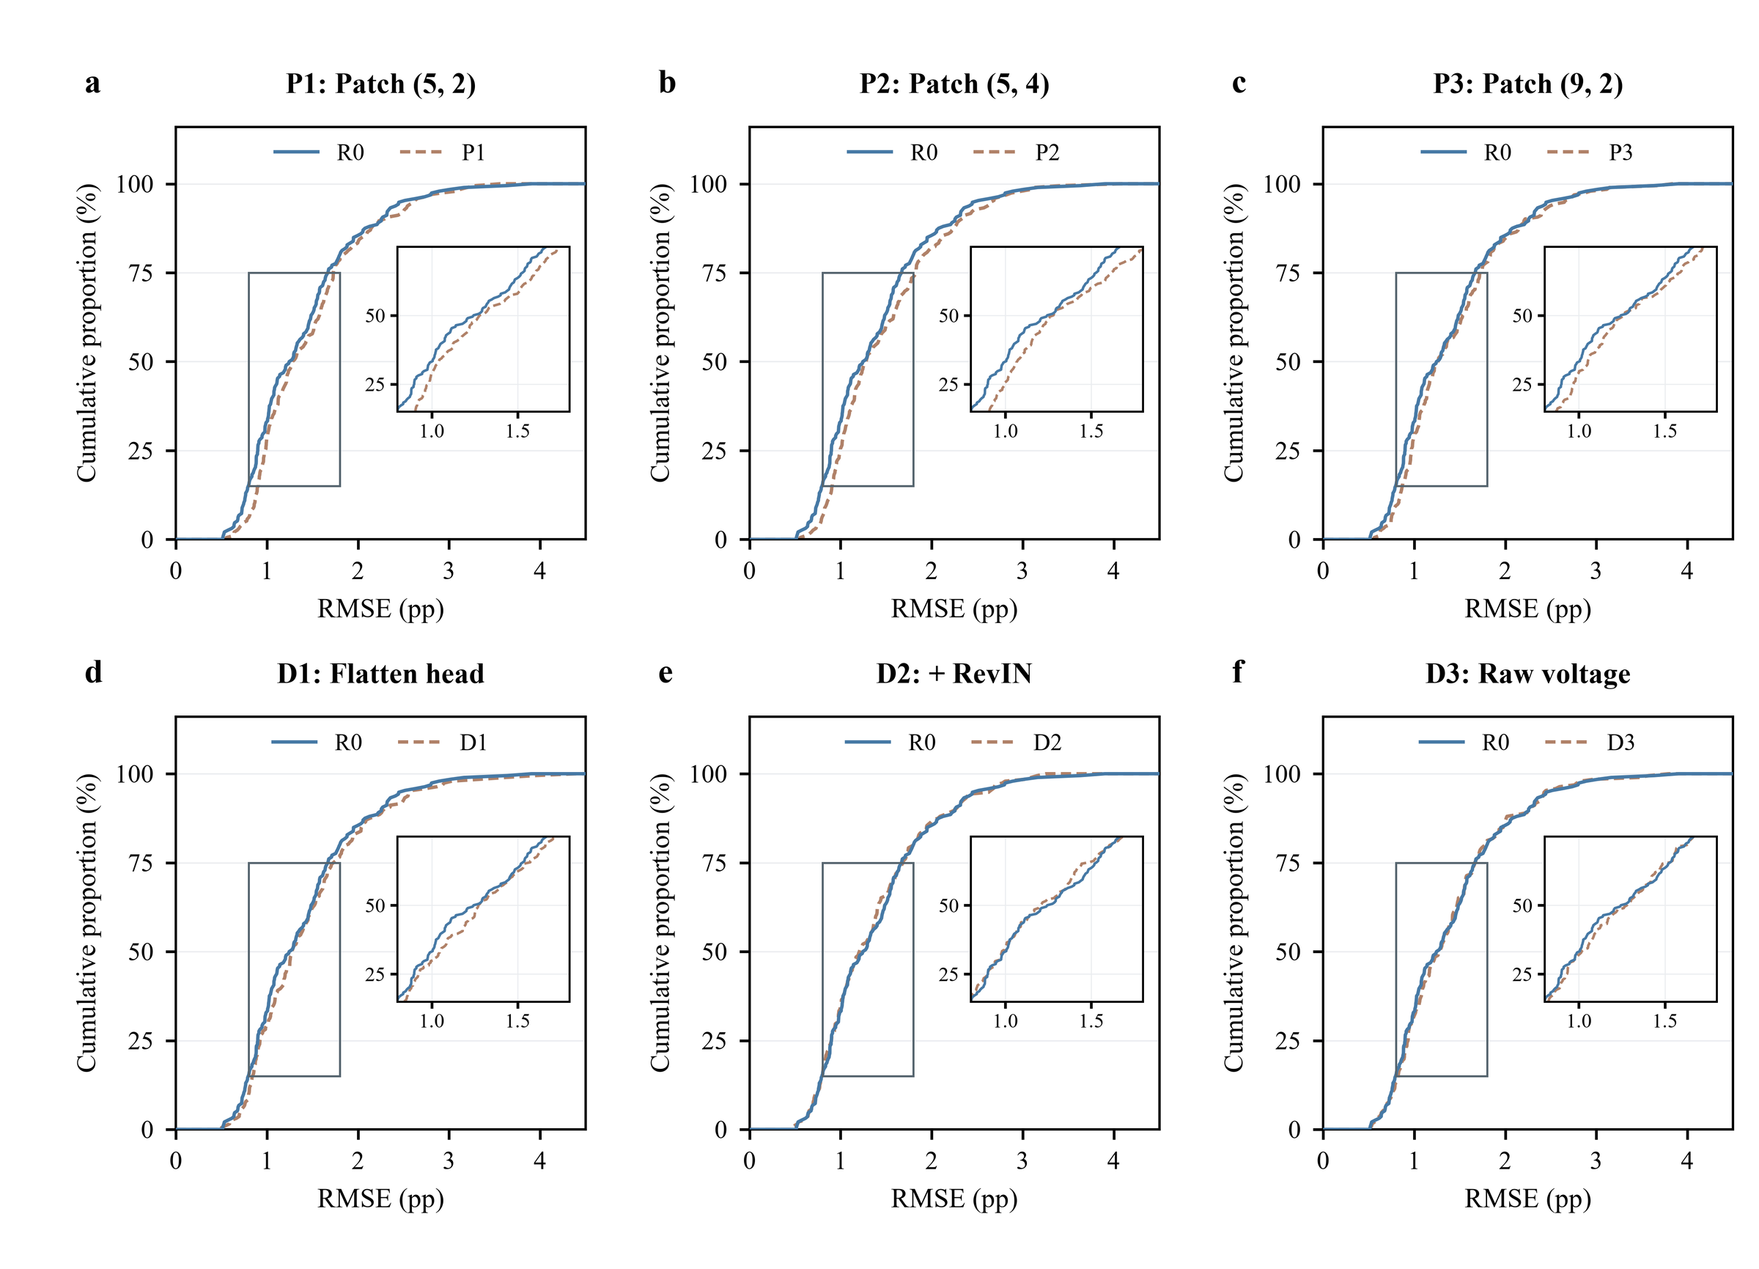
补充图S1 波形分支设计变体的误差累积分布。(a–c) 片段配置P1 (5, 2)、P2 (5, 4)和P3 (9, 2)与R0 (9, 4)的比较；(d–f) 适配消融D1（展平预测头）、D2（加入RevIN）和D3（原始电压）。蓝色实线为R0，棕色虚线为变体。每条曲线包含192个“电芯×种子”RMSE值（并非192个独立电芯）；插图放大RMSE 0.8～1.8个百分点、累计比例15%～75%的区域。电芯层级的检验见表8。
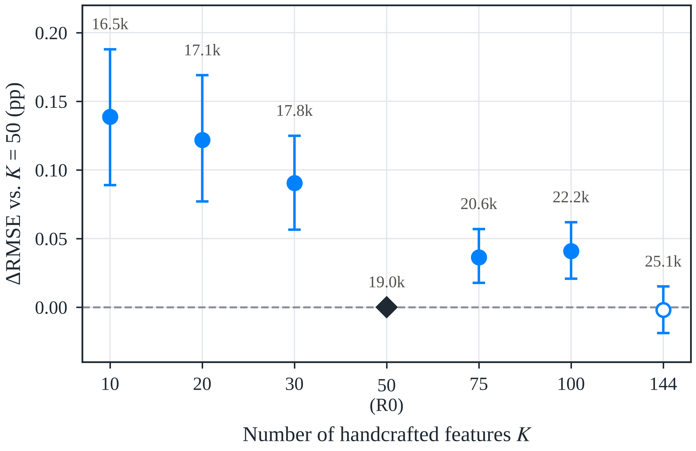
补充图S2 人工特征数量K的敏感性。相对K = 50的电芯宏平均RMSE差及其95%折分层电芯bootstrap区间；标注为总参数量。空心标记表示区间包含零。
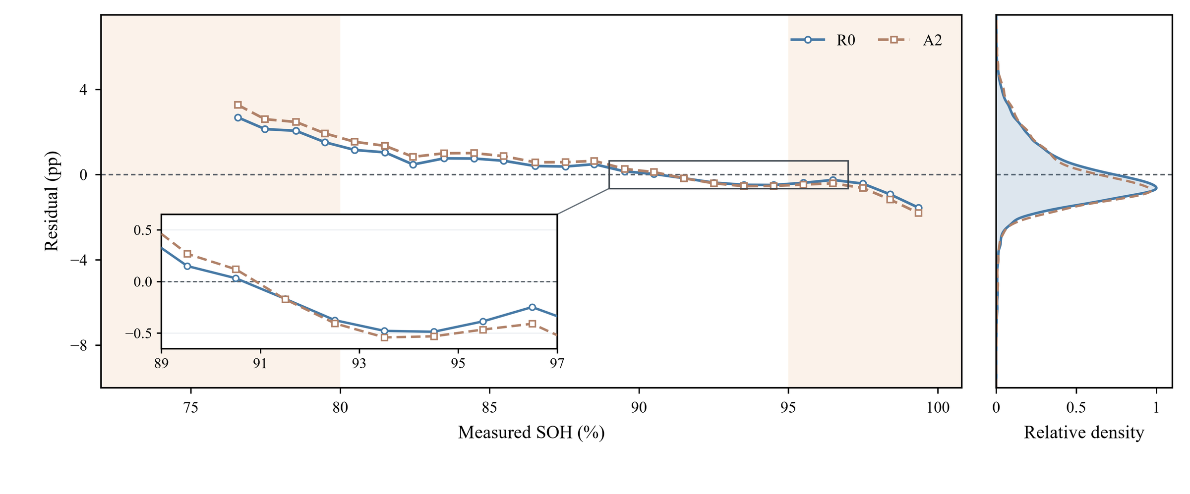
补充图S3 R0（蓝色实线）与只含主分支的模型A2（棕色虚线）随SOH变化的平均偏差与整体残差分布。残差为每条记录的种子平均预测减实测SOH。左：按实测SOH每1个百分点分箱，仅显示至少含20条记录的箱；底色标示SOH < 80%与≥ 95%的区间；插图放大SOH 89%～97%的区域。右：全部16,938个残差的核密度估计，按共同最大值归一化。
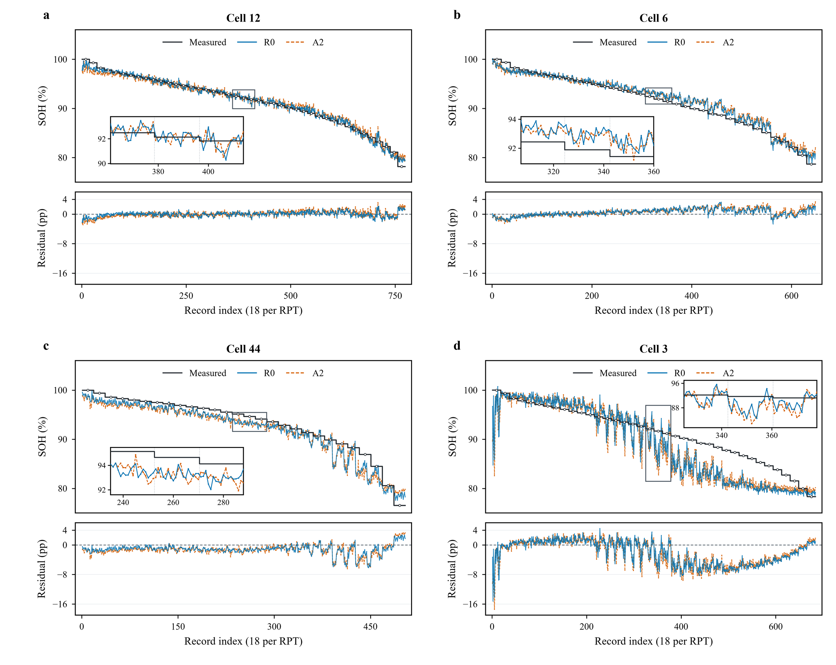
补充图S4 代表性电芯12、6、44和3（按R0误差排第1、22、43和64位）的逐记录预测与残差。每个RPT贡献18条记录（3个SOC × 2个方向 × 3个种子），因此横轴为记录序号而非循环数；灰色阶梯线将每个RPT的实测SOH重复显示。蓝色为R0，橙色虚线为A2。
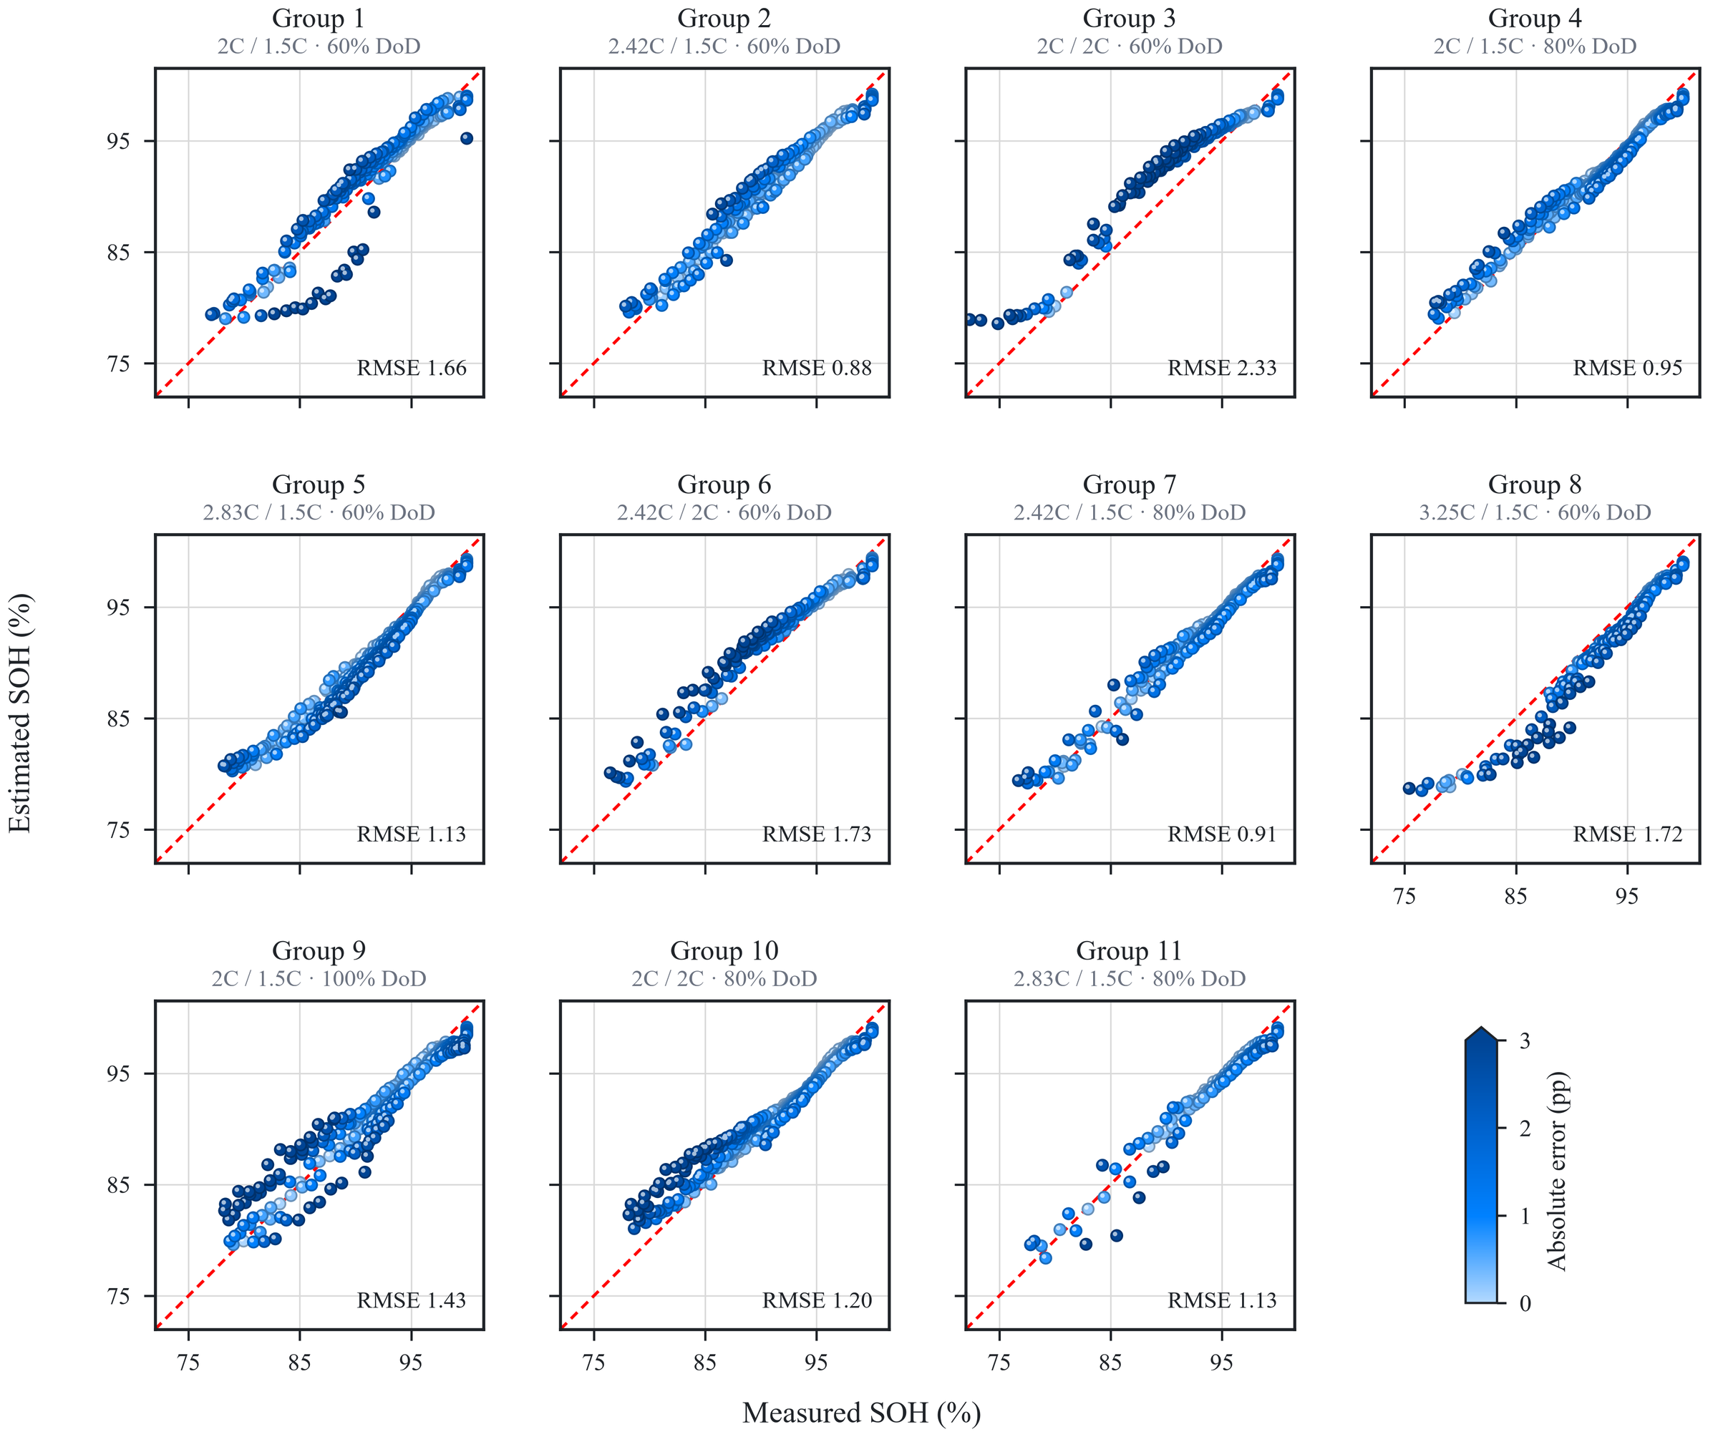
补充图S5 R0在11个循环工况组上的SOH估计值与实测SOH。每个点为一个电芯–RPT（预测在种子与工况间取平均，均来自该电芯所在的测试折）；颜色表示绝对误差（在3个百分点处饱和），红色虚线为y = x。各子图中的数字为该组按式（14）计算的电芯宏平均RMSE。

